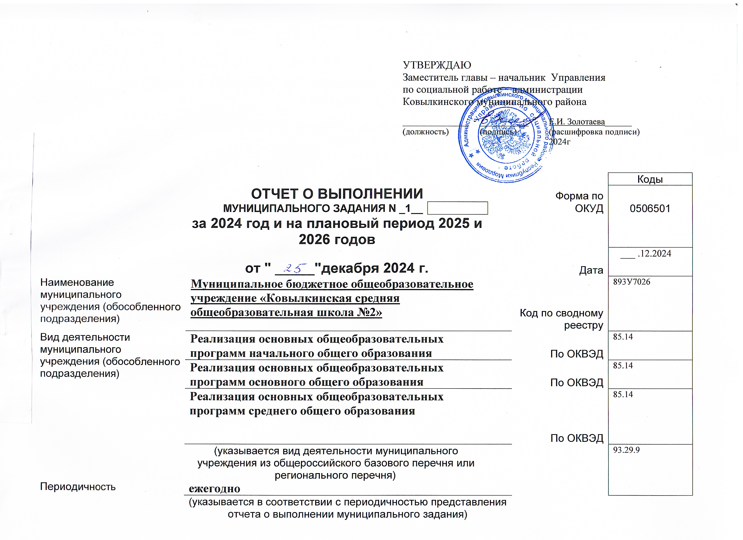

Часть I. Сведения об оказываемых муниципальных услугах
Раздел _1_____

1. Наименование муниципальной услуги | реализация основных образовательных программ начального общего образования | Код по общероссийскому  базовому перечню или  региональному перечню | 34.787.0
2. Категории потребителей муниципальной услуги | физические лица

3. Сведения о фактическом достижении показателей, характеризующих объем и (или) качество муниципальной услуги
3.1. Сведения о фактическом достижении показателей, характеризующих качество муниципальной услуги

Уникальный номер реестровой записи (3) | Показатель, характеризующий содержание муниципальной услуги |  |  | Показатель, характеризующий условия (формы) оказания муниципальной услуги |  | Показатель качества муниципальной услуги
Уникальный номер реестровой записи (3) |  |  |  |  |  | наименование показателя (3) | единица измерения |  | значение |  |  | допустимое (возможное) отклонение(6) | отклонение, превышающее допустимое (возможное) отклонение(7) | причина отклонения
 |  |  |  |  |  |  | наименование (3) | код по ОКЕИ (3) | утверждено на год (3) | утверждено на отчетную дату(4) | исполнено на отчетную дату(5) | допустимое (возможное) отклонение(6) | отклонение, превышающее допустимое (возможное) отклонение(7) | причина отклонения
Уникальный номер реестровой записи (3) | Содержание услуги 1 ______  (наименование показателя) (3) | Содержание услуги 2 ________  (наименование показателя) (3) | Содержание услуги 3 ________  (наименование показателя) (3) | Условие 1 _______  (наименование показателя) (3) | Условие 1 ________  (наименование показателя) (3)
1 | 2 | 3 | 4 | 5 | 6 | 7 | 8 | 9 | 10 | 11 | 12 | 13 | 14 | 15
801012О.99.0.БА81АЦ60001 | Образовательная программа начального общего образования | Не указано | Не указано | Очная услуга | Не указано | Уровень освоения обучающимися основной образовательной программы начального общего образования по завершению обучения на первой ступени общего образования | процент | 744 | 98 | 98 | 100 | 5
 |  | Не указано | Не указано |  | Не указано | Уровень соответствия учебного плана общеобразовательного учреждения требованиям ФГОС | Да/нет | 744 | да
 |  |  |  |  |  | Полнота реализации основной общеобразовательной программы начального общего образования | процент | 744 | 100 | 100 | 100 | 5
 |  |  |  |  |  | Доля родителей (законных представителей), удовлетворенных условиями и качеством предоставляемой услуги | процент | 744 | 95 | 95 | 95 | 5
 |  |  |  |  |  | Доля своевременно устраненных общеобразовательным учреждением нарушений, выявленных в результате проверок, осуществляемых органами исполнительной власти субъектов РФ, осуществляющими функции по контролю и надзору в сфере образования | процент | 744 | 100 | 100 | 100 | 5

3.2. Сведения о фактическом достижении показателей, характеризующих объем муниципальной услуги

Уникальный номер реестровой записи (3) | Показатель, характеризующий содержание муниципальной услуги |  |  | Показатель, характеризующий условия (формы) оказания муниципальной услуги |  | Показатель объема муниципальной услуги
Уникальный номер реестровой записи (3) |  |  |  |  |  | наименование показателя (3) | единица измерения |  | значение |  |  | допустимое (возможное) отклонение(6) | отклонение, превышающее допустимое (возможное) отклонение (7) | причина отклонения | Средний размер
 |  |  |  |  |  |  | наименование (3) | код по ОКЕИ (3) | утверждено на год (3) | утверждено на отчетную дату(4) | исполнено на отчетную дату(5)
Уникальный номер реестровой записи (3) | Содержание услуги 1  (наименование показателя) (3) | Содержание услуги 2 (наименование показателя) (3) | Содержание услуги 1 (наименование показателя) (3) | Форма оказания услуги (наимено-вание показателя)(3) | Форма оказания услуги  (наимено-вание показателя)(3) |  |  |  |  |  |  |  |  |  | платы (цена, тариф)
1 | 2 | 3 | 4 | 5 | 6 | 7 | 8 | 9 | 10 | 11 | 12 | 13 | 14 | 15 | 16
801012О.99.0.БА81АЦ60001 | Образовательная программа начального общего образования |  |  | Очная услуга |  | Количество учащихся | Чел. | 001 | 187 | 187 | 172 | 5 | 10 | выбытие

Раздел __2___

1. Наименование муниципальной услуги | реализация основных образовательных программ основного общего образования | Код по общероссийскому  базовому перечню или  региональному перечню | 35.791.0
2. Категории потребителей муниципальной услуги | физические лица
3. Показатели, характеризующие объем и (или) качество муниципальной услуги
3.1. Показатели, характеризующие качество муниципальной услуги(3)

3.1. Сведения о фактическом достижении показателей, характеризующих качество муниципальной услуги:

Уникальный номер реестровой записи (3) | Показатель, характеризующий содержание муниципальной услуги |  |  | Показатель, характеризующий условия (формы) оказания муниципальной услуги |  | Показатель качества муниципальной услуги
Уникальный номер реестровой записи (3) |  |  |  |  |  | наименование показателя (3) | единица измерения |  | значение |  |  | допустимое (возможное) отклонение(6) | отклонение, превышающее допустимое (возможное) отклонение(7) | причина отклонения
 |  |  |  |  |  |  | наименование (3) | код по ОКЕИ (3) | утверждено на год (3) | утверждено на отчетную дату(4) | исполнено на отчетную дату(5) | допустимое (возможное) отклонение(6) | отклонение, превышающее допустимое (возможное) отклонение(7) | причина отклонения
Уникальный номер реестровой записи (3) | Содержание услуги 1 ______  (наименование показателя) (3) | Содержание услуги 2 ________  (наименование показателя) (3) | Содержание услуги 3 ________  (наименование показателя) (3) | Условие 1 _______  (наименование показателя) (3) | Условие 1 ________  (наименование показателя) (3)
1 | 2 | 3 | 4 | 5 | 6 | 7 | 8 | 9 | 10 | 11 | 12 | 13 | 14 | 15
802111О.99.0.БА96АЧ08001 | Образовательная программа основного общего образования | Не указано | Не указано | Очная услуга | Не указано | Уровень освоения обучающимися основной образовательной программы основного общего образования по завершению обучения на второй ступени общего образования | процент | 744 | 98 | 98 | 99 | 5
 |  | Не указано | Не указано |  | Не указано | Уровень соответст-вия учебного плана общеобразовательного учреждения требованиям ФГОС/ ФГУП | да/нет | 0000006 | да | да | да | 5
 |  |  |  |  |  | Полнота реализации основной общеобразовательной программы основного общего образования | процент | 744 | 100 | 100 | 100 | 5
 |  |  |  |  |  | Доля родителей (законных представителей), удовлетворенных условиями и качеством предоставляемой услуги | процент | 744 | 95 | 95 | 95 | 5
 |  |  |  |  |  | Доля своевременно устраненных общеобразовательным учреждением нарушений, выявленных в результате проверок, осуществляемых органами исполнительной власти субъектов РФ, осуществляющими функции по контролю и надзору в сфере образования | процент | 744 | 100 | 100 | 100 | 5

3.2. Сведения о фактическом достижении показателей, характеризующих объем муниципальной услуги

Уникальный номер реестровой записи (3) | Показатель, характеризующий содержание муниципальной услуги |  |  | Показатель, характеризующий условия (формы) оказания муниципальной услуги |  | Показатель объема муниципальной услуги
Уникальный номер реестровой записи (3) |  |  |  |  |  | наименование показателя (3) | единица измерения |  | значение |  |  | допустимое (возможное) отклонение(6) | отклонение, превышающее допустимое (возможное) отклонение (7) | причина отклонения | Средний размер
 |  |  |  |  |  |  | наименование (3) | код по ОКЕИ (3) | утверждено на год (3) | утверждено на отчетную дату(4) | исполнено на отчетную дату(5)
Уникальный номер реестровой записи (3) | Содержание услуги 1  (наименование показателя) (3) | Содержание услуги 2  (наименование показателя) (3) | Содержание услуги 1  (наименование показателя) (3) | Форма оказания услуги (наимено-вание показателя)(3) | Форма оказания услуги  (наимено-вание показателя)(3) |  |  |  |  |  |  |  |  |  | платы (цена, тариф)
1 | 2 | 3 | 4 | 5 | 6 | 7 | 8 | 9 | 10 | 11 | 12 | 13 | 14 | 15 | 16
802111О.99.0.БА96АЧ08001 | Образовательная программа основного общего образования |  |  | Очная услуга | Очная услуга | Количество учащихся | Чел. | 001 | 242 | 242 | 234 | 5 | 3 | выбытие

Раздел __3___

1. Наименование муниципальной услуги | реализация основных образовательных программ среднего общего образования | Код по общероссийскому  базовому перечню или  региональному перечню | 36.794.0
2. Категории потребителей муниципальной услуги | физические лица

3.1. Сведения о фактическом достижении показателей, характеризующих качество муниципальной услуги:

Уникальный номер реестровой записи (3) | Показатель, характеризующий содержание муниципальной услуги |  |  | Показатель, характеризующий условия (формы) оказания муниципальной услуги |  | Показатель качества муниципальной услуги
Уникальный номер реестровой записи (3) |  |  |  |  |  | наименование показателя (3) | единица измерения |  | значение |  |  | допустимое (возможное) отклонение(6) | отклонение, превышающее допустимое (возможное) отклонение(7) | причина отклонения
 |  |  |  |  |  |  | наименование (3) | код по ОКЕИ (3) | утверждено на год (3) | утверждено на отчетную дату(4) | исполнено на отчетную дату(5) | допустимое (возможное) отклонение(6) | отклонение, превышающее допустимое (возможное) отклонение(7) | причина отклонения
Уникальный номер реестровой записи (3) | Содержание услуги 1 _____  (наименование показателя) (3) | Содержание услуги 2____  (наименование показателя) (3) | Содержание услуги 3_____  (наименование показателя) (3) | Условие 1 ______  (наименование показателя) (3) | Условие 1 ______  (наименование показателя) (3)
1 | 2 | 3 | 4 | 5 | 6 | 7 | 8 | 9 | 10 | 11 | 12 | 13 | 14 | 15
802112О.99.0.ББ11АЧ08001 | Образовательная программа среднего общего образования | Не указано | Не указано | Очная услуга | Очная услуга | Уровень освоения обучающимися основной образовательной программы среднего общего образования по завершению обучения на третьей ступени общего образования | процент | 744 | 98 | 98 | 100 | 5
 |  | Не указано | Не указано |  | Очная услуга | Уровень соответствия учебного плана общеобразовательного учреждения требованиям ФГОС | Да/нет | 0000006 | да
 |  |  |  |  |  | Полнота реализации основной общеобразовательной программы основного общего образования | процент | 744 | 100 | 100 | 100 | 5
 |  |  |  |  |  | Доля родителей (законных представителей), удовлетворенных условиями и качеством предоставляемой услуги | процент | 744 | 95 | 95 | 95 | 5
 |  |  |  |  |  | Доля своевременно устраненных общеобразовательным учреждением нарушений, выявленных в результате проверок, осуществляемых органами исполнительной власти субъектов РФ, осуществляющими функции по контролю и надзору в сфере образования | процент | 744 | 100 | 100 | 100 | 5

3.2. Сведения о фактическом достижении показателей, характеризующих объем муниципальной услуги

Уникальный номер реестровой записи (3) | Показатель, характеризующий содержание муниципальной услуги |  |  | Показатель, характеризующий условия (формы) оказания муниципальной услуги |  | Показатель объема муниципальной услуги
Уникальный номер реестровой записи (3) |  |  |  |  |  | наименование показателя (3) | единица измерения |  | значение |  |  | допустимое (возможное) отклонение(6) | отклонение, превышающее допустимое (возможное) отклонение (7) | причина отклонения | Средний размер
 |  |  |  |  |  |  | наименование (3) | код по ОКЕИ (3) | утверждено на год (3) | утверждено на отчетную дату(4) | исполнено на отчетную дату(5)
Уникальный номер реестровой записи (3) | Содержание услуги 1  (наименование показателя) (3) | Содержание услуги 2  (наименование показателя) (3) | Содержание услуги 1 (наименование показателя) (3) | Форма оказания услуги (наимено-вание показателя)(3) | Форма оказания услуги  (наимено-вание показателя)(3) |  |  |  |  |  |  |  |  |  | платы (цена, тариф)
1 | 2 | 3 | 4 | 5 | 6 | 7 | 8 | 9 | 10 | 11 | 12 | 13 | 14 | 15 | 16
802112О.99.0.ББ11АЧ08001 | Образовательная программа среднего общего образования |  |  | Очная услуга | Очная услуга | Количество учащихся | Чел. | 001 | 44 | 44 | 26 | 5 | 13 | выбытие

Раздел __4___

1. Наименование муниципальной услуги | Организация отдыха детей и молодежи | Код по общероссийскому  базовому перечню или  региональному перечню | 10.028.0
2. Категории потребителей муниципальной услуги | физические лица

3. Сведения о фактическом достижении показателей, характеризующих объем и (или) качество муниципальной услуги
3.1. Сведения о фактическом достижении показателей, характеризующих качество муниципальной услуги

Уникальный номер реестровой записи (3) | Показатель, характеризующий содержание муниципальной услуги |  |  | Показатель, характеризующий условия (формы) оказания муниципальной услуги |  | Показатель качества муниципальной услуги
Уникальный номер реестровой записи (3) |  |  |  |  |  | наименование показателя (3) | единица измерения |  | значение |  |  | допустимое (возможное) отклонение(6) | отклонение, превышающее допустимое (возможное) отклонение(7) | причина отклонения
 |  |  |  |  |  |  | наименование (3) | код по ОКЕИ (3) | утверждено на год (3) | утверждено на отчетную дату(4) | исполнено на отчетную дату(5) | допустимое (возможное) отклонение(6) | отклонение, превышающее допустимое (возможное) отклонение(7) | причина отклонения
Уникальный номер реестровой записи (3) | _Содержание услуги 1  (наименование показателя) (4) | Содержание услуги 2  (наименование показателя) (4) | Содержание услуги 3 (наименование показателя) (4) | Условие 1 (наименование показателя) (4) | Условие 1  (наименование показателя) (4)
1 | 2 | 3 | 4 | 5 | 6 | 7 | 8 | 9 | 10 | 11 | 12 | 13 | 14 | 15
920700О.99.0.АЗ22АА01001 | Образовательная программа начального общего образования; | Не указано | Не указано | 02 в каникулярное время с дневным пребыванием |  | - | процент | 744 | 100 | 100 | 100 | 5
 |  |  |  |  |  | Доля родителей (законных представителей), удовлетворенных условиями и качеством предоставляемой услуги | процент | 744 | 100 | 100 | 100

3.2. Сведения о фактическом достижении показателей, характеризующих объем муниципальной услуги

Уникальный номер реестровой записи (3) | Показатель, характеризующий содержание муниципальной услуги |  |  | Показатель, характеризующий условия (формы) оказания муниципальной услуги |  | Показатель объема муниципальной услуги
Уникальный номер реестровой записи (3) |  |  |  |  |  | наименование показателя (3) | единица измерения |  | значение |  |  | допустимое (возможное) отклонение(6) | отклонение, превышающее допустимое (возможное) отклонение (7) | причина отклонения | Средний размер
 |  |  |  |  |  |  | наименование (3) | код по ОКЕИ (3) | утверждено на год (3) | утверждено на отчетную дату(4) | исполнено на отчетную дату(5)
Уникальный номер реестровой записи (3) | _Содержание услуги 1  (наименование показателя) (4) | Содержание услуги 2  (наименование показателя) (4) | Содержание услуги 3 (наименование показателя) (4) | Форма оказания услуги (наименование показателя) (4) | Форма оказания услуги (наименование показателя) (4) |  |  |  |  |  |  |  |  |  | платы (цена, тариф)
1 | 2 | 3 | 4 | 5 | 6 | 7 | 8 | 9 | 10 | 11 | 12 | 13 | 14 | 15 | 16
920700О.99.0.АЗ22АА01001 |  |  |  | 02 в каникулярное время с дневным пребыванием |  | Количество учащихся | Чел. | 792 | 171 | 171 | 171 | 5 | - | -
 |  |  |  |  |  | Число человек дней пребывания | Человека-Дней | 540 | 3696 | 3696
 |  |  |  |  |  | Число человека часов пребывания (Человека-час) | Человека час | 519 | 25872 | 25872

Часть II. Сведения о выполняемых работах
Раздел ______
1. Наименование работы |  | Код по общероссийскому  базовому перечню или  региональному перечню
2. Категории потребителей работы

3. Сведения о фактическом достижении показателей, характеризующих объем и (или) качество работы
3.1. Сведения о фактическом достижении показателей, характеризующих качество работы на 20__ год и на плановый период 20__ и 20__ годов на 1 __________ 20__ г.
Уникальный номер реестровой записи (2) | Показатель, характеризующий содержание работы |  |  | Показатель, характеризующий условия (формы) |  | Показатель качества работы
Уникальный номер реестровой записи (2) |  |  |  |  |  | наименование показателя (2) | единица измерения |  | значение |  |  | допустимое (возможное) отклонение(5) | отклонение, превышающее допустимое (возможное) отклонение (6) | причина отклонения
 |  |  |  |  |  |  | наименование (2) | код по ОКЕИ (2) | утверждено в |  |  | допустимое (возможное) отклонение(5) |  | причина отклонения
Уникальный номер реестровой записи (2) | Содержание услуги 1  (наименование показателя 2) | Содержание услуги 2 (наименование показателя 2) | Содержание услуги 3 (наименование показателя 2) | Условие 1  (наименование показателя) (2) | Условие 2  (наименование показателя) (2) | наименование показателя (2) | наименование (2) | код по ОКЕИ (2) | утверждено на год (2) | Утверждено на отчетную дату(3) | исполнено на отчетную дату(4) | допустимое (возможное) отклонение(5) |  | причина отклонения
1 | 2 | 3 | 4 | 5 | 6 | 7 | 8 | 9 | 10 | 11 | 12 | 13 | 14 | 15

3.2. Сведения о фактическом достижении показателей, характеризующих объем работы

Уникальный номер реестровой записи (2) | Показатель, характеризующий содержание работы |  |  | Показатель, характеризующий условия (формы) |  | Показатель объема работы |  |  |  |  |  |  |  |  | Размер платы (цена, тариф)
Уникальный номер реестровой записи (2) |  |  |  |  |  | наименование показателя (2) | единица измерения |  | значение |  |  | допустимое (возможное) отклонение(5) | отклонение, превышающее допустимое (возможное) отклонение(6) | причина отклонения | Размер платы (цена, тариф)
Уникальный номер реестровой записи (2) | Содержа-ние услуги 1  (наименование показателя) (2) | Содержа-ние услуги 2  (наименование показателя) (2) | Содержа-ние услуги 3 (наименование показателя) (2) | Форма оказания услуги (наименование показателя) (2) | Форма оказания услуги (наименование показателя) (2) | наименование показателя (2) | наименование (2) | код по ОКЕИ (2) | утверждено на год (2) | утверждено на отчетную дату(4) | исполнено на отчетную дату(4)
1 | 2 | 3 | 4 | 5 | 6 | 7 | 8 | 9 | 10 | 11 | 12 | 13 | 14 | 15 | 16

Руководитель (уполномоченное лицо) | ___директор________  (должность) | __________________  (подпись) | _О.Г. Горбунова_  (расшифровка подписи)
"______"_______________20____г.

